CURRICULUM VITAE
Clara Elvira, Dilahirkan di Dusun Rante Paccu,

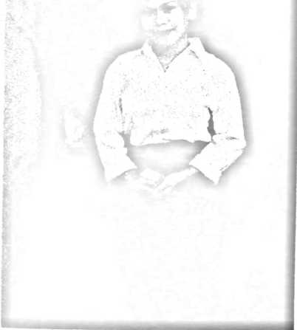
Luwu Utara, pada Tanggal 24 September 1999. Anak
kedua dari pasangan Yanis Parindi dan Darmi.
Penulis menyelesaikan pendidikan di Sekolah Dasar
Negeri 035 Rante Paccu, di Kecamatan Baebunta,
Kabupaten Luwu Utara, pada tahun 2011. Pada tahun
itu juga penulis melanjutka pendidikan di Sekolah
Menengah Pertama Negeri 6 Satap Baebunta di
Luwu Utara dan tamat pada Tahun 2014, Kemudian
melanjutkan Sekolah Menengah Atas Negeri 1
Baebunta di Luwu Utara dan selesai pada tahun 2017. Pada Tahun itu juga penulis
melanjutkan pendidikan di Institut Agama Kristen Negeri ( IAKN ) Toraja, dengan
mengambil jurusan Teologi Kristen.

